


Journées
au Domaine de La Chesnaye
et son musée des Ponts et Chaussées

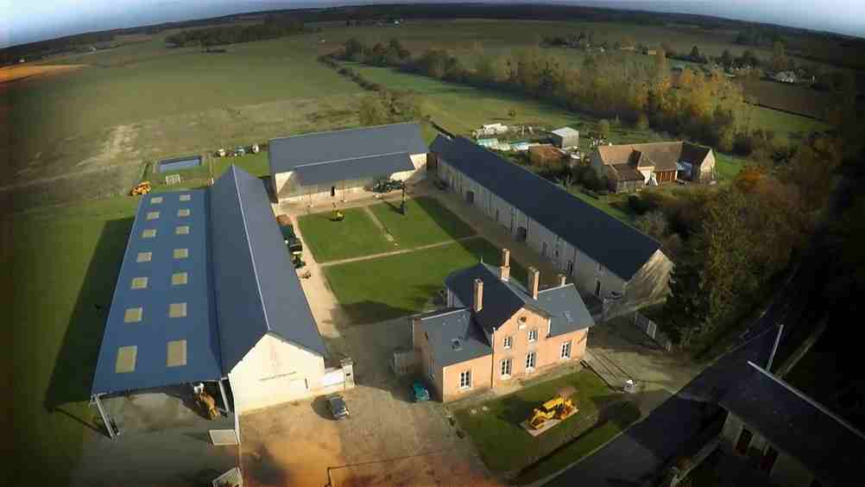

Journées travaux
du jeudi 24 au dimanche 27 avril 2025

Le choix des journées est large et chacun peut venir en fonction de ses disponibilités : demi-journée ou journée complète.

Tout ce que l’on vous demande c’est de vous inscrire pour organiser la logistique des repas et hébergement si besoin.

Pour faciliter l’organisation merci de remplir la fiche d’inscription et éviter les mails avec juste des dates et heures approximatives. Et pensez à l’envoyer au plus tard semaine précédente les journées travaux.

Bien Amicalement
L’équipe du Domaine de la Chesnaye


Journées travaux
au
Domaine de la Chesnaye
36150 Guilly

Journées du jeudi 24/04 au dimanche 27 avril 2025

ASCE : 86
Nom : |  | Prénom :
AVRIL |  | Choix |  | Choix
Mercredi 23 | Matin |  | Déjeuner
Mercredi 23 | Après-midi |  | Dîner
Mercredi 23 | Nuit |  | Petit-déjeuner
Jeudi 24 | Matin |  | Déjeuner
Jeudi 24 | Après-midi |  | Dîner
Jeudi 24 | Nuit |  | Petit – Déjeuner
Vendredi 25 | Matin |  | Déjeuner
Vendredi 25 | Après-midi |  | Dîner
Vendredi 25 | Nuit |  | Petit – Déjeuner
Samedi 26 | Matin |  | Déjeuner
Samedi 26 | Après-midi |  | Dîner
Samedi 26 | Nuit |  | Petit – Déjeuner
Dimanche 27 | Matin |  | Déjeuner
Dimanche 27 | Après-midi |  | Dîner
Dimanche 27 | Nuit |  | Petit – Déjeuner

Veuillez adresser votre fiche de participation, pour France entière à : yannick.lantenois@ardennes.gouv.fr,
et pour les bénévoles de l’URASCE Centre à votre présidente Sylvie Robe :
sylvie.robe@cher.gouv.fr
Merci à vous

